Capacitación sobre técnicas de facilitación
Instrucciones de planificación del equipo
Recursos de los participantes
Entrenamiento en técnicas de facilitación de Olimpiadas Especiales
Recurso de participante
NORMAS DE LA SESIÓN:
Acuerdos para crear un espacio seguro para que todos aprendan unos de otros, se diviertan y logren los objetivos de aprendizaje

Actuar como facilitador es una forma de ayudar a las personas a compartir pensamientos e ideas

Características de un facilitador eficaz
Piensa en las personas que han actuado como facilitadores que ha visto:
- ¿Qué los hace buenos?
- ¿En qué piensan cuando realizan una facilitación?
- ¿Qué dicen? ¿Qué sienten? ¿Qué están haciendo?
Facilitador como entrenador
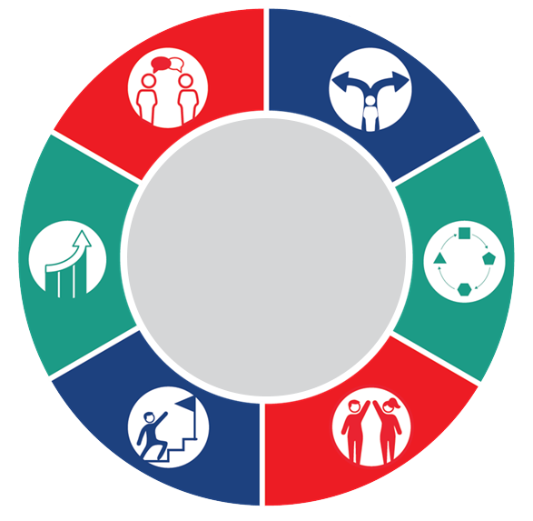
HABILIDADES BÁSICAS DE LIDERAZGO
COMUNICACIÓN
TOMA DE DECISIONES
ADAPTABILIDAD
CONSTRUIR RELACIONES
MEJORA CONTINUA
ORIENTACIÓN
HACIA LOS OBJETIVOS
 |  |  |  | NOTAS:
 | ADAPTABILIDAD  Respuesta a las necesidades de aprendizaje en el momento. |  | MEJORA CONTINUA  Apoyo de forma constante a los participantes para que den lo mejor de sí mismos.
 | ORIENTACIÓN POR OBJETIVOS  Conocimiento del objetivo de la capacitación. |  | CONSTRUIR RELACIONES  Ayuda a los participantes a trabajar juntos mediante el entendimiento con los demás participantes en la formación.
 | TOMA DE DECISIONES  Saber el momento adecuado para realizar una pregunta a alguien, cuándo pedir que las personas se queden en silencio y cuándo comenzar, discutir y completar la capacitación. |  | COMUNICACIÓN  Intercambio de información sobre los requisitos de la capacitación, las necesidades del grupo de participantes y las necesidades individuales de cada participante.

Habilidades clave de facilitación
Escucha al: |  | Involúcrate al: |  | Conecta al:
Hacer preguntas |  | Motivar |  | Resumir
Tipos de Preguntas
Abiertas:
Preguntas que comienzan con 'Qué', 'Cómo' y, a veces, 'Por qué'. Sirven para aclarar y obtener información para abrir una conversación.
Cerradas:
Preguntas que obligan a contestar con respuestas cortas (es decir, sí/no o una palabra) para acotar/cerrar una conversación
Capciosa:
Preguntas que inducen o alientan la respuesta que el facilitador quiere que los participantes den
Motivar
A través de palabras:
“Oh sí”, “habla más sobre eso”, “eso es genial”, “¿alguien tiene algo que añadir?”, “¡Bien!”, “Gracias”, etc.
A través de nuestros gestos y lenguaje corporal:
Asentir con la cabeza, mantener el contacto visual, posición abierta del cuerpo
Prestar atención:
Recoge la última palabra o dos de la frase de otra persona para construir tu respuesta, asegurándote de que no te distraes haciendo otras cosas.
Resumir
Resumir es juntar ideas importantes para discutirlas más a fondo y verificar que se hayan entendido. Resumir:
- Motiva a los participantes a pensar más en lo que ellos u otros dicen
- Asegura que todos los participantes en la discusión tienen claro lo que ha sucedido en la parte de la discusión que acaba de finalizar.
A menudo empezamos a resumir con frases como:
De nuestro trabajo esta mañana, veo que...
Déjenme intentar resumir...
Creo que lo que estamos diciendo es que queremos...
NOTA: Tenemos una habilidad adicional de parafraseo que no hemos abordado en la capacitación, pero se encuentra aquí como un recurso adicional.

Parafrasear se trata de usar tus propias palabras para reflejar lo que el orador dice y siente de manera concisa.
- Busca la comprensión:
Demuestra que estás prestando atención y que lo que dice el orador es importante
- Aclara ideas:
Da al orador la oportunidad de corregirte si lo que entendiste no es del todo correcto.
A menudo comenzamos parafraseando con palabras como:
Estás diciendo que...
En otras palabras...
Supongo que...
Si entendí lo que dices...
Práctica de habilidades clave de facilitación
Toma nota de cómo responderías a:
“Cuéntame sobre tu experiencia en las Olimpiadas Especiales”.

Decidir sobre cómo abordar las preguntas
Cuando se plantea una pregunta a un facilitador, o bien conoce la respuesta o no la conoce.

Si ellos NO conocen la respuesta, deberían...
Escuchar de forma activa para obtener comprensión parafraseando y motivando según sea necesario.
Haz una elección:
VUELVE HACIA ATRÁS:
Pregúntale al autor de la pregunta qué piensa y qué le dice su experiencia.
Por ejemplo: “Esa es una buena pregunta, ¿qué piensas al respecto?”
HAZ UN RELEVO Y PASA LA PREGUNTA A OTROS:
Pregúntale al grupo si conocen la respuesta/qué les dice su experiencia
Por ejemplo: “Interesante, ¿qué piensan los demás sobre eso?”
POSTERGA LA RESPUESTA:
No respondas ahora, pero puedes hacerlo más tarde con la persona que preguntó o retomar la pregunta en otra reunión.
Por ejemplo: “Gracias por ofrecer esa pregunta, pero por desgracia no tenemos tiempo para responderla ahora, ¿podríamos discutirlo más durante el descanso?”
Si ellos SI saben la respuesta, deberían...
Escuchar de forma activa para obtener comprensión parafraseando y motivando según sea necesario.
Haz una elección:
RESPONDE
Lo más directo y conciso posible.
VUELVE HACIA ATRÁS O HAZ UN RELEVO Y PASA LA PREGUNTA A OTROS:
Decidir que es mejor que otros contribuyan
POSTERGA LA RESPUESTA:
Decidir que no hay suficiente tiempo en la reunión/capacitación para responder
Plan de acción
Hoy hemos hablado sobre:
- Características de un buen facilitador
- Definición de facilitación y del rol del facilitador
- Habilidades clave de facilitación (hacer preguntas, parafrasear y motivar)
- Distintas formas de responder a las preguntas (Volver hacia atrás, Hacer un relevo y Postergar la respuesta)
Continuar el viaje de aprendizaje
- ¿Cuáles son tus objetivos de facilitación de cara al futuro? (¿Qué quieres mejorar?)

- ¿Cómo practicarás ser un facilitador? (oportunidades de facilitación de referencia)

